启东市蝶湖中学平移段滑门采购与安装项目
市场询价公告
启东市蝶湖中学平移段滑门采购与安装项目即将实施，现就该项目进行市场询价调研。
- 采购需求：
项目 | 规格（宽*高）米 | 单位 | 数量 | 备注/材质
门排 | 1.8m | 米 | 17.3+12.7+17.5+14=61.5 | 高强度铝合金
智能一体化驱动电机 | 永磁电机 | 台 | 4 | 永磁涡杆式
智能一体化驱动电机 | 机械缓冲装置 | 台 | 4 | 运行缓冲系统
智能一体化驱动电机 | 电子软驱动装置 | 台 | 4 | 运行缓冲系统
智能一体化驱动电机 | 无触点控制系统 | 台 | 4 | 运行控制系统
智能一体化驱动电机 | 磁敏感装置 | 台 | 4 | 运行导航系统
智能一体化驱动电机 | 热敏感保护装置 | 台 | 4 | 过热自动保护装置
智能一体化驱动电机 | 无档级离合装置 | 台 | 4 | 离合器可调节手动推拉
智能控制系统 | 智能控制箱1只 | 套 | 4 | 全新可附加功能智能控制箱
智能控制系统 | 无线手柄遥控器2只 | 套 | 4 | 便携式手柄遥控
智能控制系统 | 无线主台控1只 | 套 | 4 | 保安亭接电专用台控
智能控制系统 | 导航感应器1套 | 套 | 4 | 感应磁铁限位
显示屏 | 七彩滚动显示屏 | 面 | 4 | 七彩LED滚动显示屏
专用底板 | 平移门加厚底板 | 套 | 4 | 加厚抗风无轨底板
安全 | 漏电保护空开 | 套 | 4 | 漏电自动跳闸，防止出现事故
安装调试 | 装卸运输安装调试 | 套 | 4
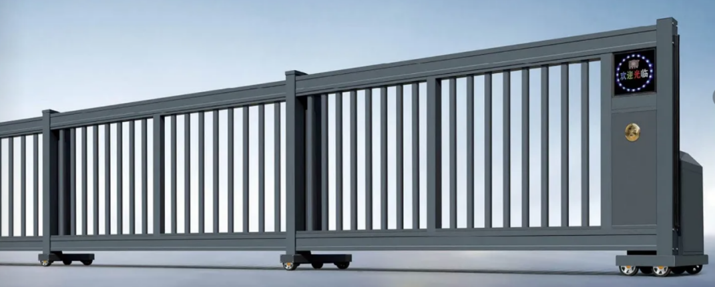
成套平移滑动门主要技术参数：
1. 智能型驱动机头
★电子软启动系统
★无档级离合器
★磁敏感应装置
★电机具有 防水 防尘 功能
结构形式 | 无轨
电源电压 | 220V | 频率 | 50HZ
控制电压（直流） | 12v 5v | 电流 | 2.5A
移动速度 | >18m/min | 牵引极限 | 40m
绝缘等级 | E级 | 噪声 | <60 dB（A）
功率 | 220V
2.设备结构及要求：
★平移门主要由门体、传动装置两部分组成。传动装置由机头和控制系统等组成。
3 .平移门体
★门体是由门体大框、龙门架，主料，门体轮等主要部件组成。
★门体采用大跨度底盘，防推倒。
★门排采用一体连动，使用通用传动。
4. 传动装置
★传动装置由机头、主控制板、机箱、显示屏等组成。
★机头由驱动器和电气部分组成，它固定在门体的一端，带动门体伸缩运动，与门体配套使用。
★机头具有智能纠偏功能,在行驶过程中如受外力影响而使机头完全偏离预定路线时，自动检索预定路线、自动纠错，保证门体按预定路线行驶。
★机箱用于安装电机、主控制板、显示屏、显示屏电源等，同时安装有驱动轮。
5.车轮
★主机与门体为软连接，轮子在风雨后遇沙石之类障碍物时，能够照常运行。
6.电控系统
★控制系统设有紧急断电控制元件，安全、可靠，内设短路和过流保护等功能。
投标时提供所投品牌成套门的第三方检测报告：检测报告内容应包括外观（不少于三项指标）、材料（不少于两项指标）、成品强度（不少于五项指标）、运行速度、制动距离、储备拉力、承载力、手动拉力、自锁力、噪声、控制器电路保护（过流保护、过载保护、失压或欠电压保护三项指标）、控制功能（有线控制和无线控制功能两个指标）、安全性能（绝缘电阻、介电强度、保护与接地、接地电阻、感应防撞功能、失压或欠电压保护六项指标）、基本参数及产品特性（不少于五项指标）等方面。
二、报价供应商的要求：
1.符合《中华人民共和国政府采购法》第二十二条的规定；
2.未被“信用中国”网站（www.creditchina.gov.cn）列入失信被执行人、重大税收违法案件当事人名单、政府采购严重失信行为记录名单；
3.报价供应商具有有效的营业执照。
三、约定事项
1、参与报价的单位需将法人营业执照复印件和市场询价表于2023年7月4日18：00前，送或寄（以邮戳为准）启东市牡丹江西路2088号乘龙密封大楼5楼，联系人：施晓威，联系电话：15005189795。电子版资料同步发送电子邮件至邮箱：ntxbgc@163.com。
2、报价必须满足相关技术参数的相关要求，否则视为无效报价。
3、拟定支付方式及期限：凭启东市市场监督管理局出具合格的检测报告（如有），经采购单位验收合格后付至合同价的80%，于服务期满（从验收合格之日算起），经采购单位认可后付清余款。
4、报价费用说明：包括满足本项目功能需求的一切设备(硬件及软件)、配件、辅料等设施设备费用及培训等费用。投标单位自行踏勘现场，如遇现场（包括但不限于管道、电气、墙体定位、基层等）所有与本次采购及安装需求有不符的情况，由投标单位自行考虑整改费用满足采购及安装需求，含在本次报价内。
5、所有报价单均需加盖报价单位公章。
6、其他：（1）请报价单位认真核算、如实报价，如发现虚假报价的，报上级主管部门处理；（2）本次报价仅作为市场调研用，因此价格仅供参考；（3）本次调研询价不接收质疑函，只接收对本项目的建议。
启东折桂中学
2023年6月29日

启东市蝶湖中学平移段滑门采购与安装项目询价报价单
序号 | 名称 | 是否满足技术参数 | 单位 | 数量 | 单价（元） | 总价（元）
1 | 门排 |  | 米 | 61.5
2 | 智能一体化驱动电机 |  | 台 | 4
3 | 智能控制系统 |  | 套 | 4
4 | 显示屏 |  | 面 | 4
5 | 专用底板 |  | 套 | 4
6 | 安全 |  | 套 | 4
7 | 安装调试 |  | 套 | 4
合计

报价单位：
联系人：
联系电话：
报价日期：

